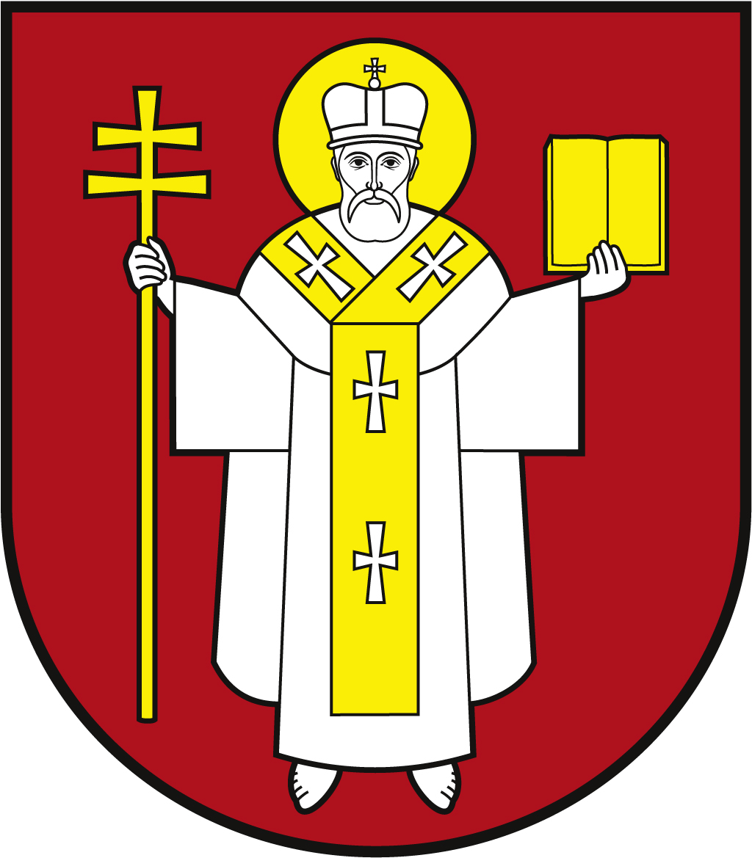 |  | ЛУЦЬКА МІСЬКА РАДА  ВИКОНАВЧИЙ КОМІТЕТ
 |  | Інформаційна картка  Видача посвідчення особам з інвалідністю з дитинства та дітям з інвалідністю |  | 00242  ІК-276/11/82  ІП
1. | Орган, що надає послугу |  | Департамент соціальної політики Луцької міської ради
2. | Місце подання документів та отримання результату послуги |  | Департамент соціальної політики  пр. Волі, 4а, каб.109,110, тел. (0332) 281 000, 284 161  e-mail: dsp@lutskrada.gov.ua, www.social.lutsk.ua  Понеділок-четвер: 08.30-17.00  П'ятниця: 08.30 - 16.00  2.Філія № 2: вул. Бенделіані, 7, тел. (0332) 265 961  Понеділок - четвер: 08.30 - 17.00  П'ятниця: 08.30 - 16.00
3. | Перелік документів, необхідних для надання послуги, та вимоги до них |  | 1.Паспорт громадянина України або відповідний документ, що підтверджує особу одержувача.  2.Фотокартка (3х4).
4. | Оплата |  | Безоплатно
5. | Результат послуги |  | 1.Отримання посвідчення.  2.Відмова у видачі посвідчення.
6. | Термін виконання |  | 1 день
7. | Спосіб отримання відповіді (результату) |  | 1.Особисто (з посвідченням особи) або законному представнику (опікуну).
8. | Законодавчо-нормативна основа |  | 1.Статті 1, 2 Закону України «Про державну соціальну допомогу особам з інвалідністю з дитинства та дітям з інвалідністю».  2.Статті 7, 8 Закону України «Про державну соціальну допомогу особам, які не мають права на пенсію, та інвалідам».  3.Постанова Кабінету Міністрів України від 02.04.2005 №261 «Про затвердження Порядку призначення і виплати державної соціальної допомоги особам, які не мають права на пенсію, та особам з інвалідністю і державної соціальної допомоги на догляд».  4.Постанова Кабінету Міністрів України від 03.02.2021 №79 «Порядок призначення і виплати державної соціальної допомоги особам з інвалідністю з дитинства та дітям з інвалідністю».  5.Наказ Міністерства соціальної політики України від 11.01.2019 №35 «Про затвердження Порядку оформлення, видачі, обліку та зберігання посвідчень для осіб, які одержують державну соціальну допомогу відповідно до Законів України «Про державну соціальну допомогу особам з інвалідністю з дитинства та дітям з інвалідністю» та «Про державну соціальну допомогу особам, які не мають права на пенсію, та особам з інвалідністю».

